Результаты
государственной (итоговой) аттестации МБОУ СОШ города Кузнецк-8
за курс средней (полной) общей школы
в 2012–2013 учебном году

Наименование  предметов | Общее  количество выпускников  в ОУ | Количество  сдававших  ЕГЭ по данному предмету (чел) | Минимальное  количество баллов, установленное Рособрнадзором | Средний  балл  по  100-балльной  шкале | Успевае-мость,%
Русский язык | 17 | 17 | 36 | 62,5 | 100
Математика | 17 | 17 | 24 | 59,8 | 100
Обществознание | 17 | 7 | 39 | 66,3 | 100
Биология | 17 | 1 | 36 | 74 | 100
Физика | 17 | 9 | 36 | 62 | 100
История | 17 | 2 | 32 | 61,5 | 100
Химия | 17 | 1 | 36 | 98 | 100
Информатика и ИКТ | 17 | 3 | 40 | 71,3 | 100
Итого по школе: | 17 |  |  | 69,4 | 100

Результаты по математике в форме и по материалам ЕГЭ в сравнении:
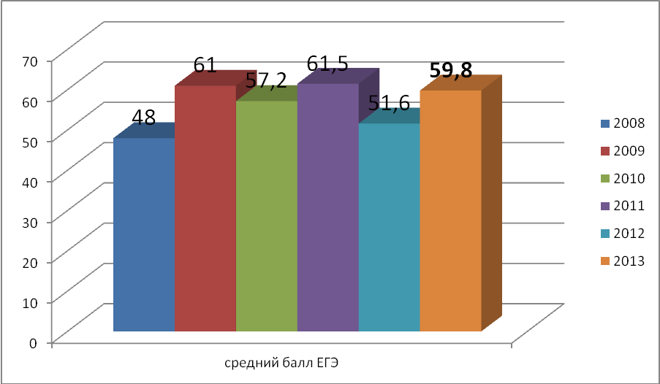

Результаты по русскому языку в форме и по материалам ЕГЭ в сравнении:
.
